"Gå i terapi, Ophelia"
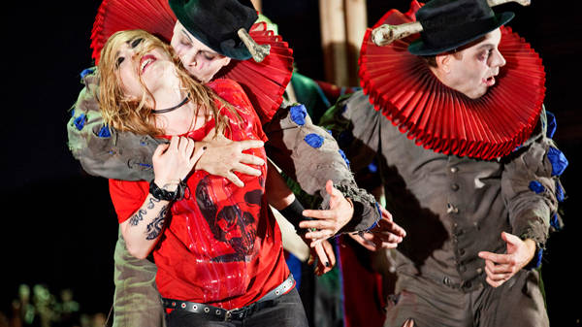
Anmeldelse
"Hamlet in absentia" skildrer Ophelias forsøg på at få en diagnose og blive kærligheden til Hamlet og forholdet til sin dysfunktionelle familie kvit.
Klassisk: På vore breddegrader ville det i 2017 virke en anelse provokerende at opfordre en traumatiseret, ung pige til at søge trøst og frelse i religionen, så i "Hamlet in absentia" bliver replikken "Gå i kloster, Ophelia" til "Gå i terapi, Ophelia". Guderne skal vide, at Hamlets ekskæreste trænger til at få sat styr på de følelsesforstyrrelser, der følger med at vokse op i en dystopisk familie, hvor fadermord og incest er hverdagskost.

Fakta
"Hamlet in absentia"fem stjerner
Opera med libretto af Jakob Weis og musik af Hugi Gudmundsson.
Instruktion: Åsa Melldahl. Dirigent: Jakob Hultberg.
Scenografi: Marie ì Dali. Medvirkende: Sibylle Glosted, Martin Vanberg, Isabel Poganiol, Johannes Mannov, Jakob Zethner m.fl. Orkester: Athelas Sinfonietta.
Opføres på Den Fynske Opera til og med 24. marts. Gæstespil fra Nordic Opera.
Med lige dele desperation og modvilje opsøger Ophelia - sunget med inderlighed og ætsende vildskab af sopranen Sibylle Glosted - en terapeut for at få stillet en diagnose. Den kronisk fraværende Hamlet har jo beskyldt hende for at være sindssyg.
Modeterapeuten - sunget og spillet med en tjekket blanding af nysgerrighed og selvfedme af tenoren Martin Valberg - beder hende tage familien med, så de kan rekonstruere hændelserne, der slog Ophelia ud af kurs, og komme den tærende skyld og skam til livs.

Dukketeater
Stigereol-scenografiens forhæng bliver flået til side, så karaktererne træder ind i et overdimensioneret dukketeater, parate til et opgør med "verdenshistoriens mest enerverende spørgsmål: At være eller ikke at være?". Men er de levende skabninger, eksisterer de kun i Ophelias hoved, eller er de bevidsthedstømte zombier, der styret af krybdyrhjernen udelukkende horer, myrder og æder?
Librettisten Jakob Weis tilfører tragedien en grotesk og burlesk humor, understøttet af Marie í Dalís ekstreme kostumer og scenograf. Som når familien a la "Den sidste nadver" sutter vellystigt på Polonius' knogler og bidrager med diagnose-forslag som skizofreni, bulimi, PTSD, S-togsstation, DSB og ABC.
"Hvis du er sindssyg, er du ikke den eneste", siger Terapeuten, som har en blomstrende praksis, fordi "der er råddenskab nok i Danmark".

Poetisk operapop
"Hvad er et navn?" "Kun en lyd", lyder svaret og levner plads til Hugi Gudmundssons fængende musik. Melankolske flader opløses i skæve harmonier, som ender i et gisp, et suk, en klynken eller en hulken - eller vokser umærkeligt til det ekspressive akkompagnement af et orgie, et klovnenummer eller en trampedans. Poetisk operapop bliver afbrudt af "Helan går" som sangleg og en linje af "Så kold den lille hånd er". Alt formfuldendt spillet af Athelas Sinfonietta.
"Hamlet in absentia" er en stærk, fængende og provokerende, komisk opera, men lider en anelse under fraværet af en tekstmaskine, for i nogle passager var det umuligt at høre, hvad der bliver sunget og dermed få helt styr på udviklingen. Men jeg vælger at tolke handlingen, så det er den druknede Ophelia, der opsøger Hamlet - i terapeutens skikkelse - for at konfrontere ham med de tragedier, han indirekte er ansvarlig for. En forsoning når de ikke til, for da han synger "Jeg har kun dig", svarer hun "Jeg har kun mig", som en kuldslået erkendelse af, at mennesket er dømt til ensomhed.

Af: Lene Kryger
Kulturredaktør på Fyens Stiftstidende & Fyns Amts Avis fra 2012. Stofområder: scenekunst og klassisk musik. Uddannet journalist fra Danmarks Journalisthøjskole i Aarhus 1992...

